- Không nên tự động login cho user sau khi register mà nên trả về trang login để chủ động đăng nhập. Nếu họ chỉ muốn trải nghiệm c
- ho vui thi đôi khi không để ý và quên mất pass sau khi register
- Phải mua gói mới login được
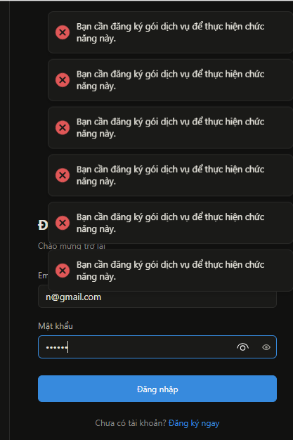

- Login đúng email nhưng sai password lại trả về trang not found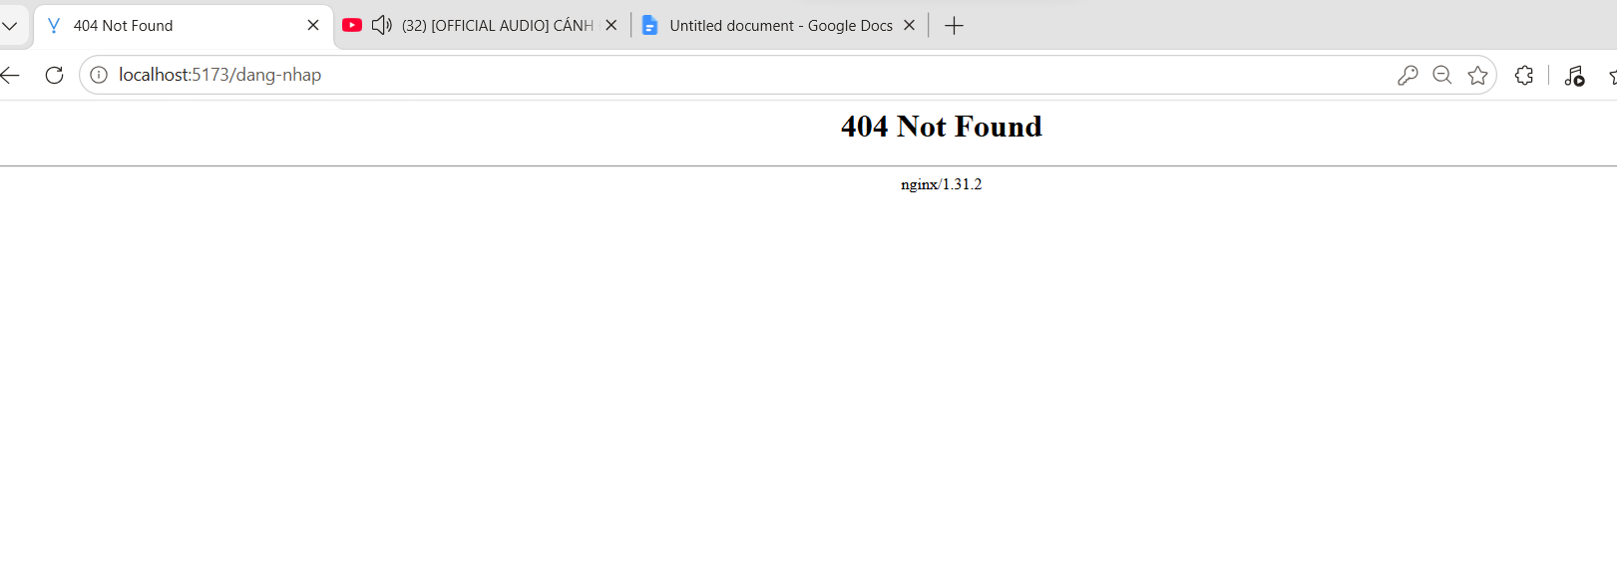
- Họ và tên để space vẫn valid và register được
- 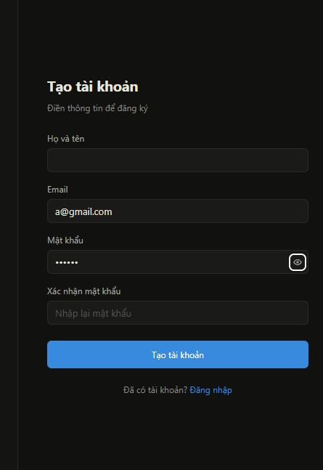

- Thiếu forgot password
- Mới register xong không thể viết note
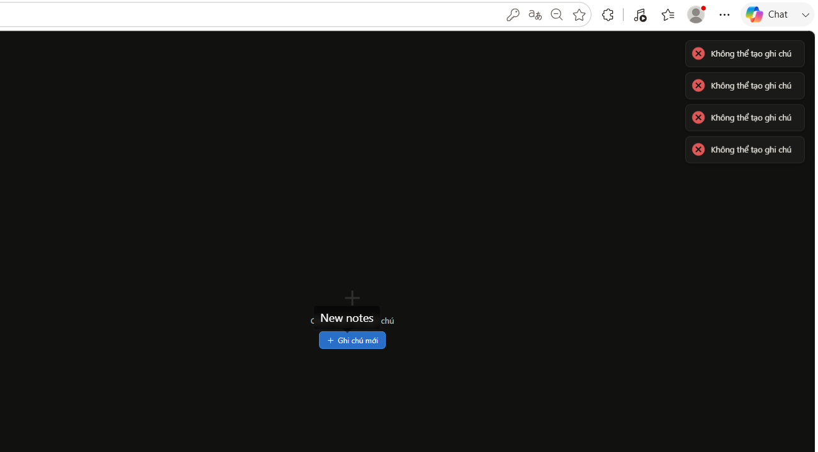
- Phải mua gói mới upload được file
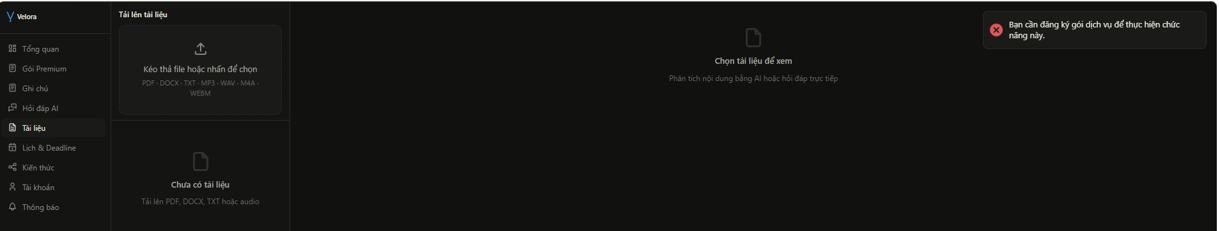
- Chưa thấy mô tỉnh tính năng khả dụng gì gói Gói Premium
- Lỗi format chữ và nếu hỗ trợ phân tích Deadline thì 1 trong 3 câu hỏi hiện trên màn hình thì gợi ý Phân Tích AI - Deadline gần nhất không hoạt động
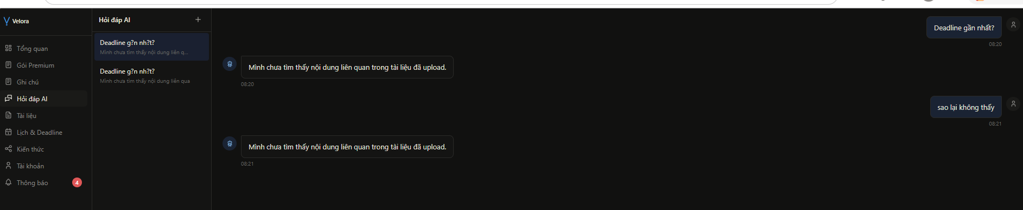
- Nên ẩn đi những ngày trong quá khứ để tránh đặt lịch/deadline in the past
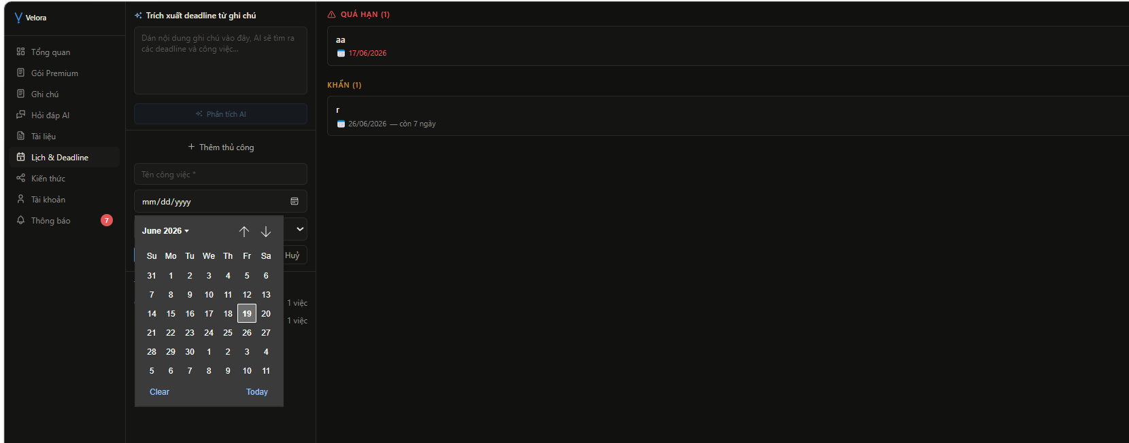
- Không tạo được phần này
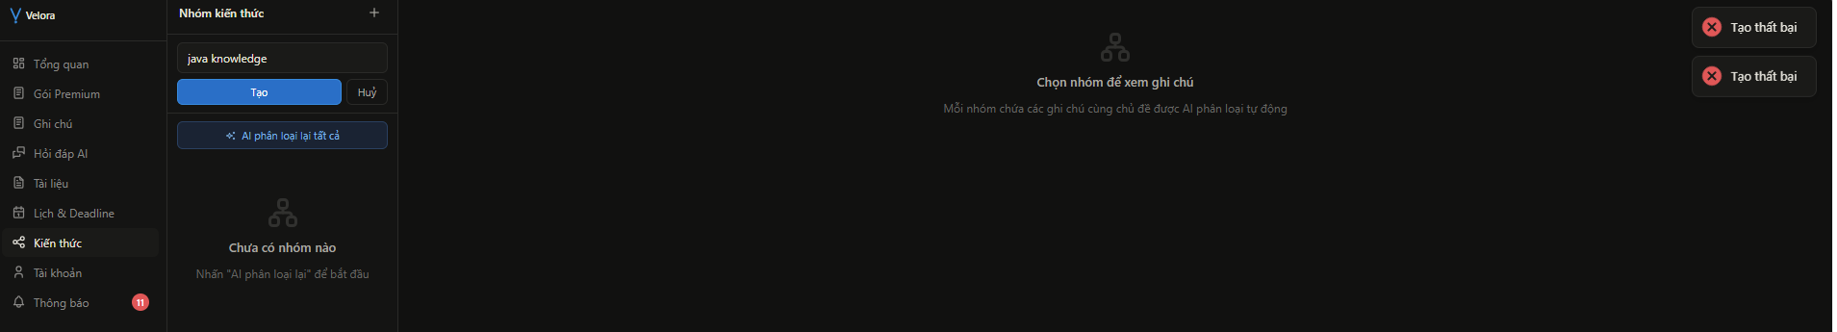
- Ở phần đổi mật khẩu trong Tài Khoản, new pass trùng với old pass vẫn đổi được và nếu đặt là ‘ 1’ (trong đó 6 space + 1) vẫn đặt là được pass
-warning invalid old, new hay confirm password nên thông báo ở dưới label input
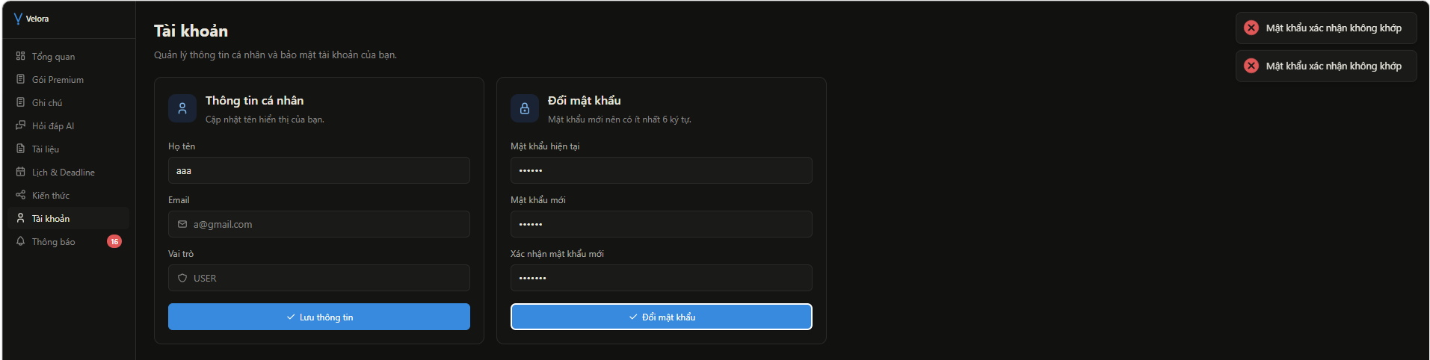
- Chỉ 1 deadline quá hạn mà thông báo hẳn 17 lần trong 10p và những thông báo này vẫn tiếp tục được gửi sau vài phút (2p gửi thêm 2 cái)
- Chạy lại endpoint trên thanh search hoặc refresh trang trả về 404 page
- Sau khi chạy lại http://localhost:5173 , bấm đăng nhập không hiện trang login mà trực tiếp login account vừa register, nếu có chủ đích muốn làm vậy thì cũng được, muốn login vào account khác thì logout rồi input account.
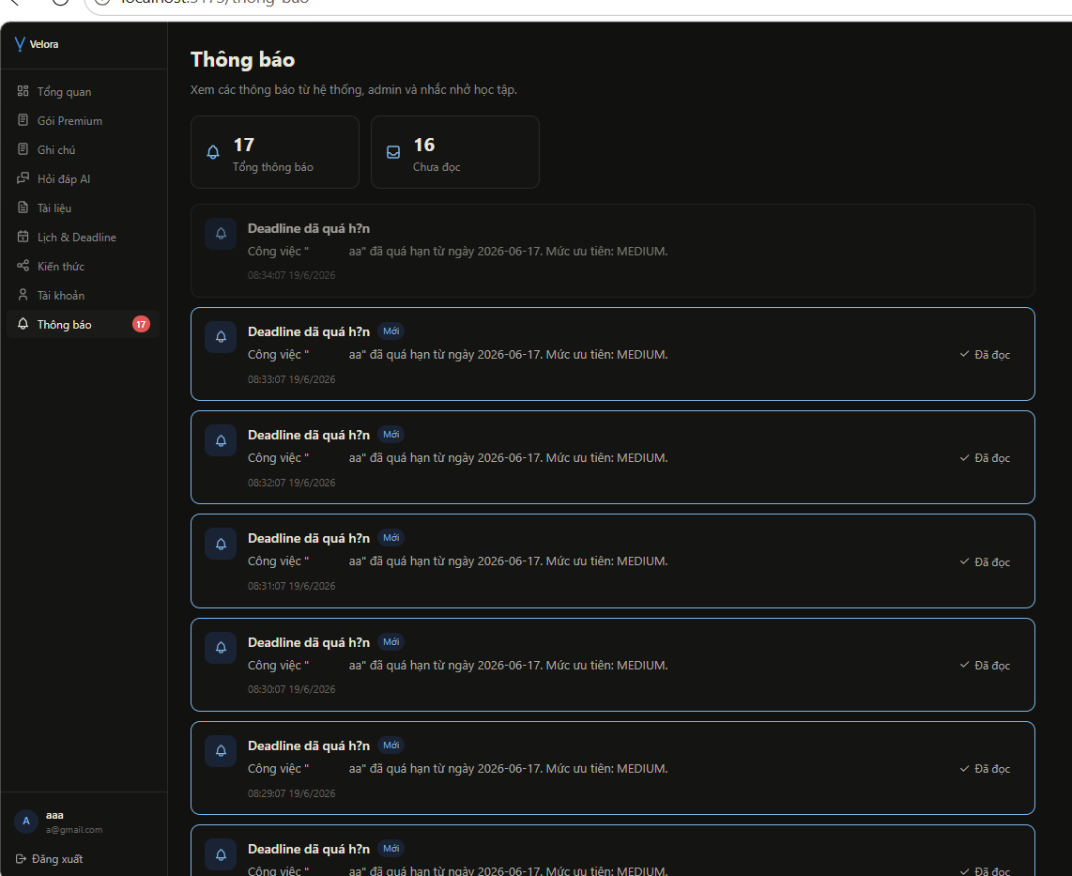

1 không hiện tên câu hỏi và lịch sử hỏi không được lưu, thanh search bên dưới nhỏ quá
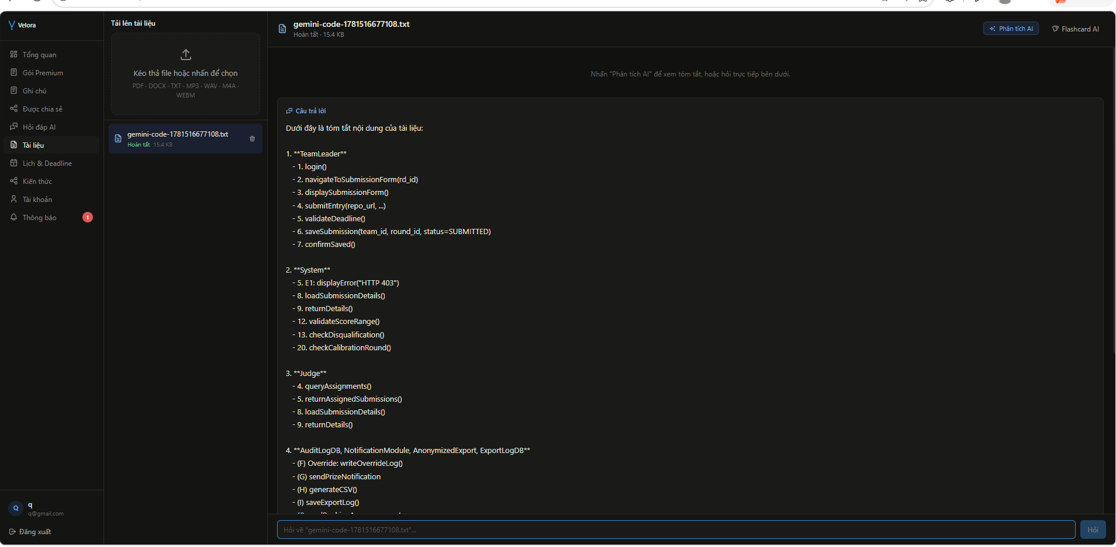
2 ở admin role, phần so sánh tính năng nên cập nhật thực theo edit gói (Luu trữ 5g nhưng không update bên mô tả ở dưới)
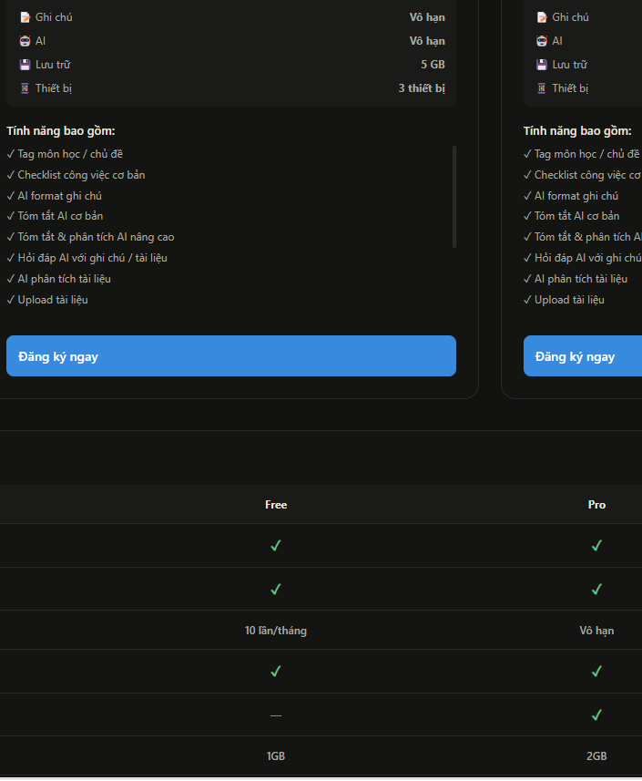

3. Gói gì mà 49000$ với 99000$, thiết bị của plus nên 7 thôi
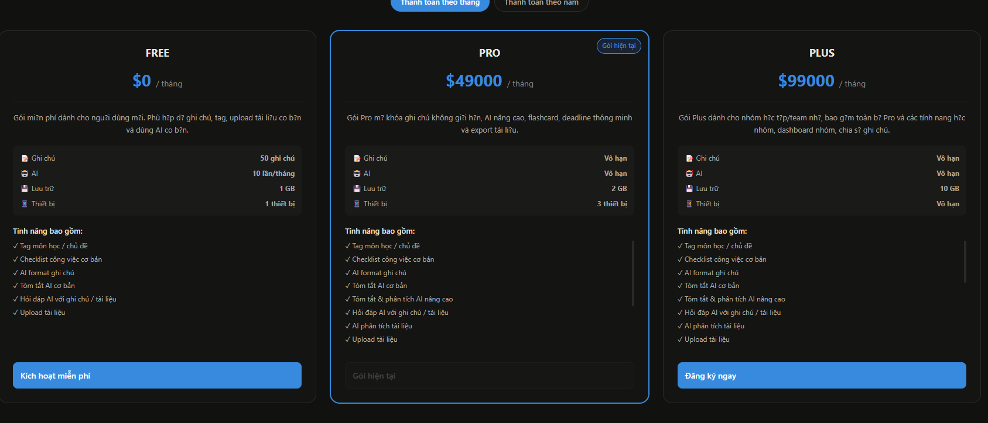

4. Vẫn tạo tag kiến thức không được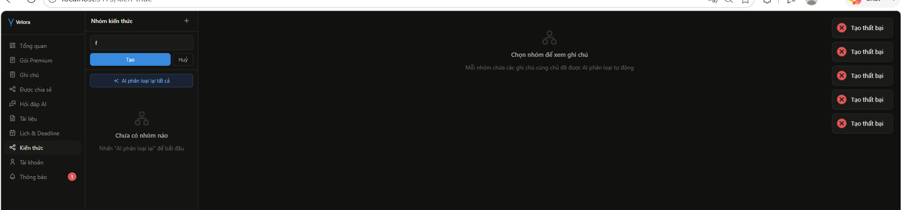
5. Phần kiến thức, không hiểu mục đích của thêm ghi chú và lỗi format chữ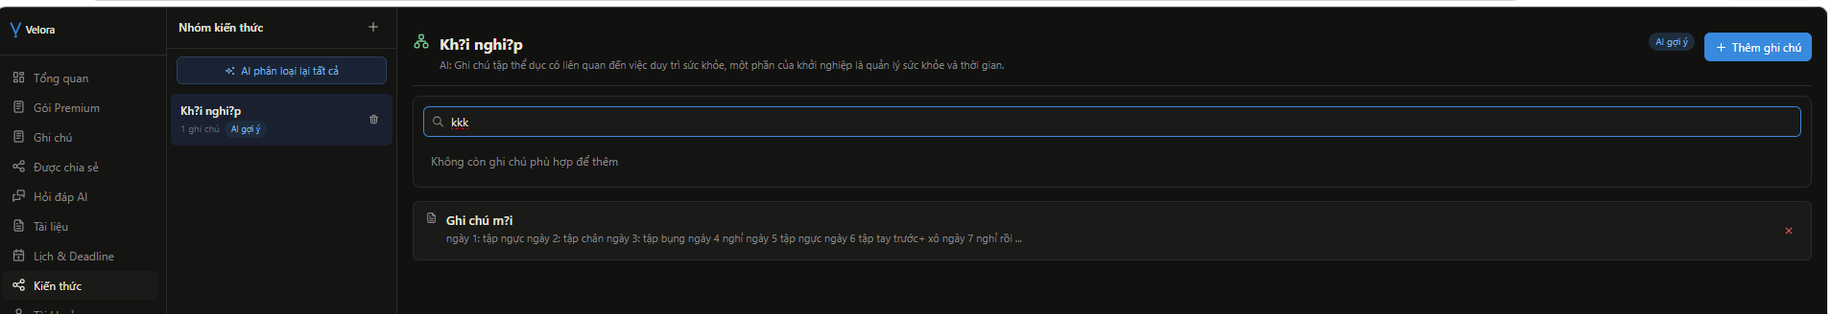
6. Test được MP3 không, nếu không được thì bỏ phần này hoặc cải tiến 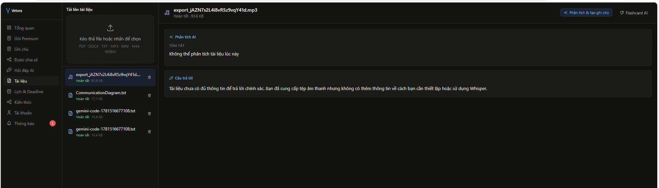
7. Sửa api fe sau khi thanh toán sandbox xong cái, xóa paymentcontroller rồi
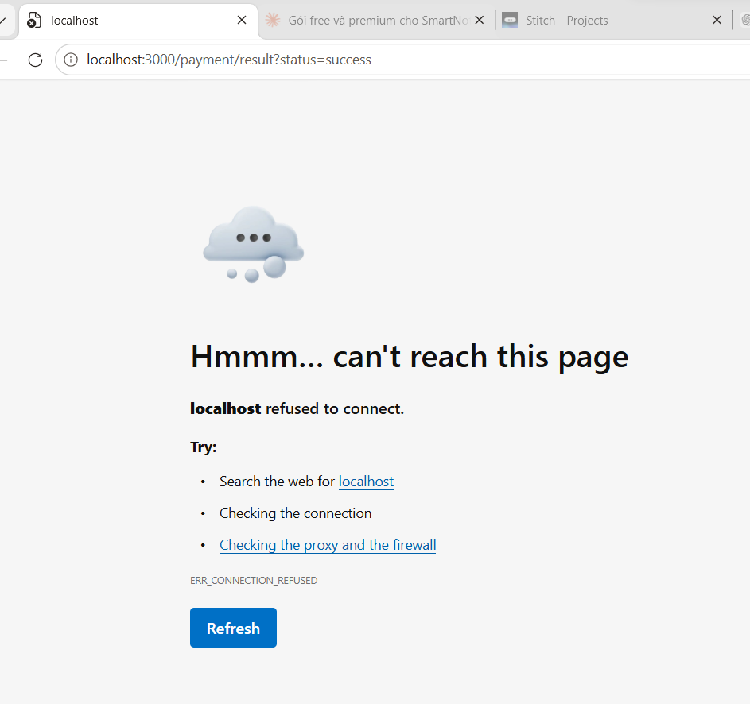

8. Test nhiều lần k tạo được flashcard, mà sao nó hiện gì trong ghi chú đây, cái này là nội dung file muốn tạo flashcard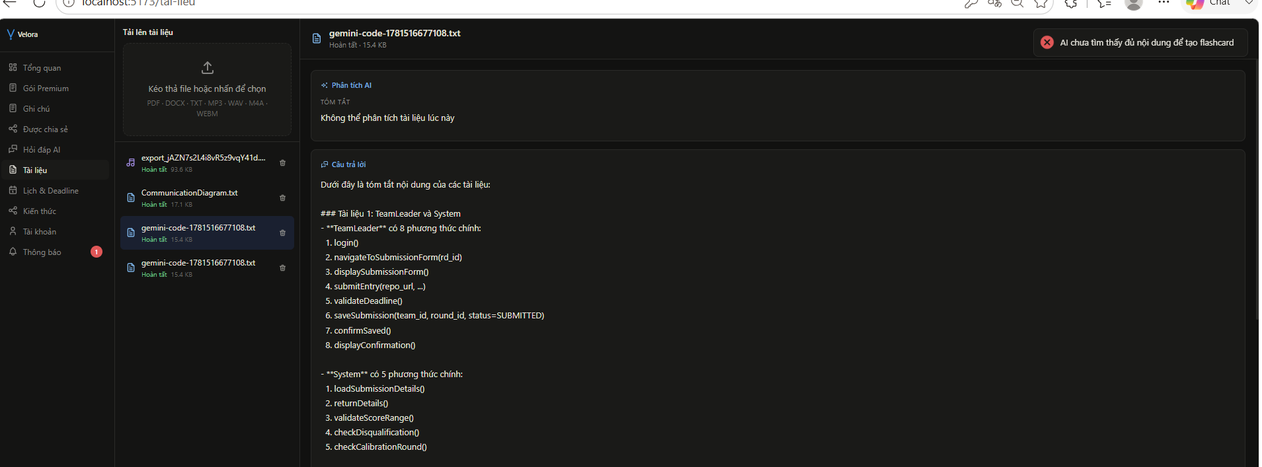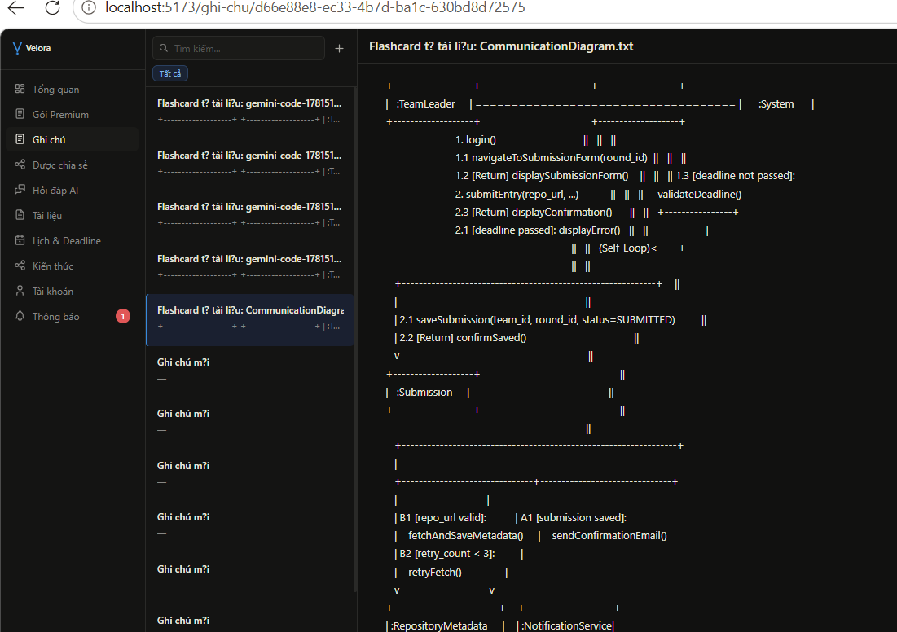
9. Lỗi login. Hãy giúp gói free được trên 3 thiết bị, và plus và pro được tăng lên sau để tránh khi test bị vướng quá nhìu lần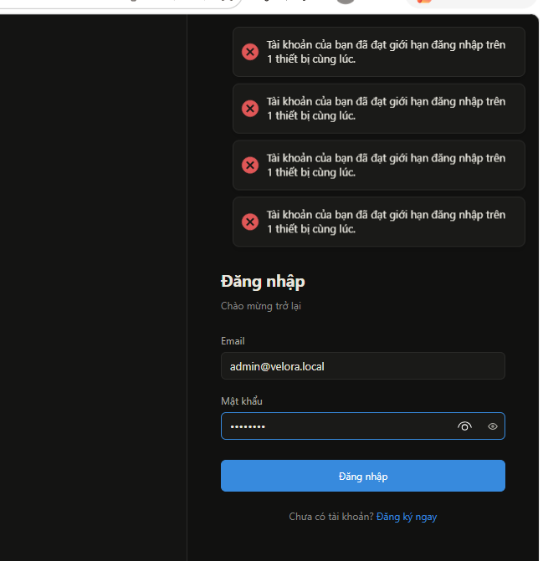

10. Không có chỗ để input promt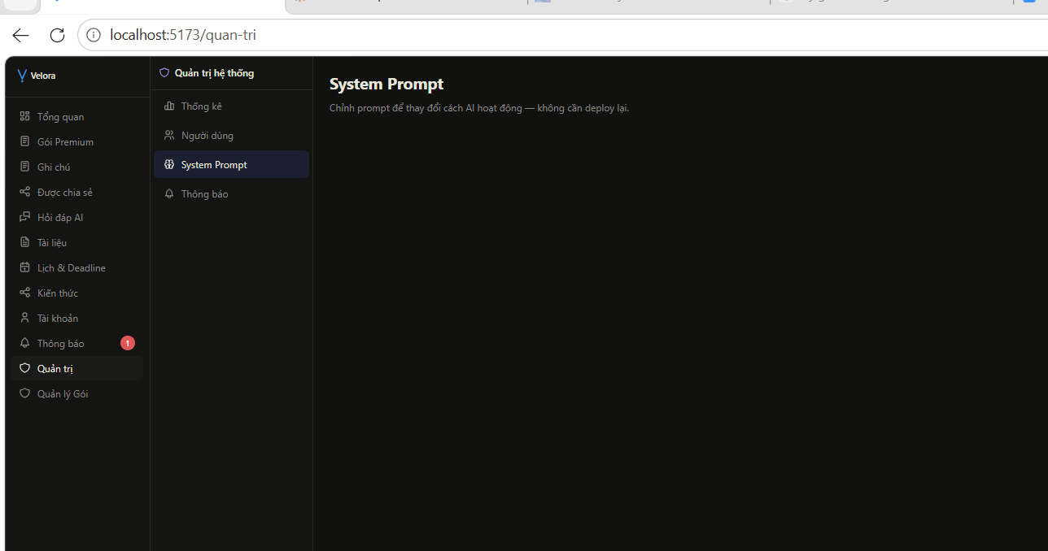

11. Thông báo nên có gửi tới email cụ thể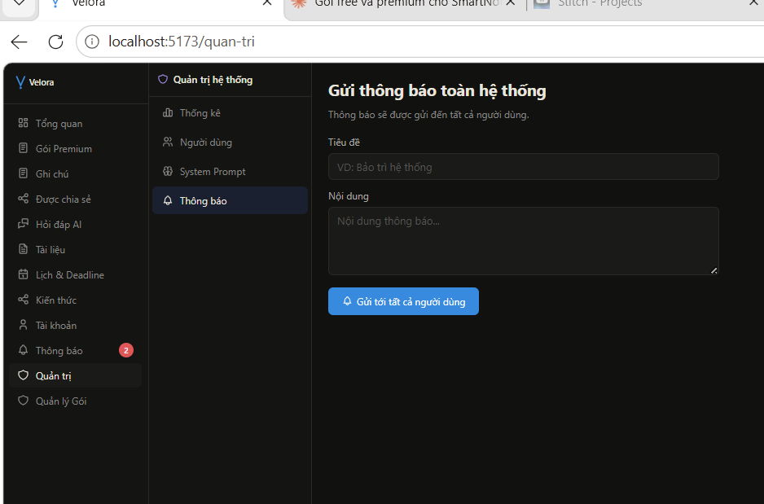

12 Đã nâng cấp gói từ pro lên plus nhưng ở button của gói pro vẫn có nút ‘đăng ký ngay’ nên chỉnh thành
Gói | Button
FREE | Hạ cấp xuống FREE
PRO | Hạ cấp xuống PRO
PLUS | Gói hiện tại
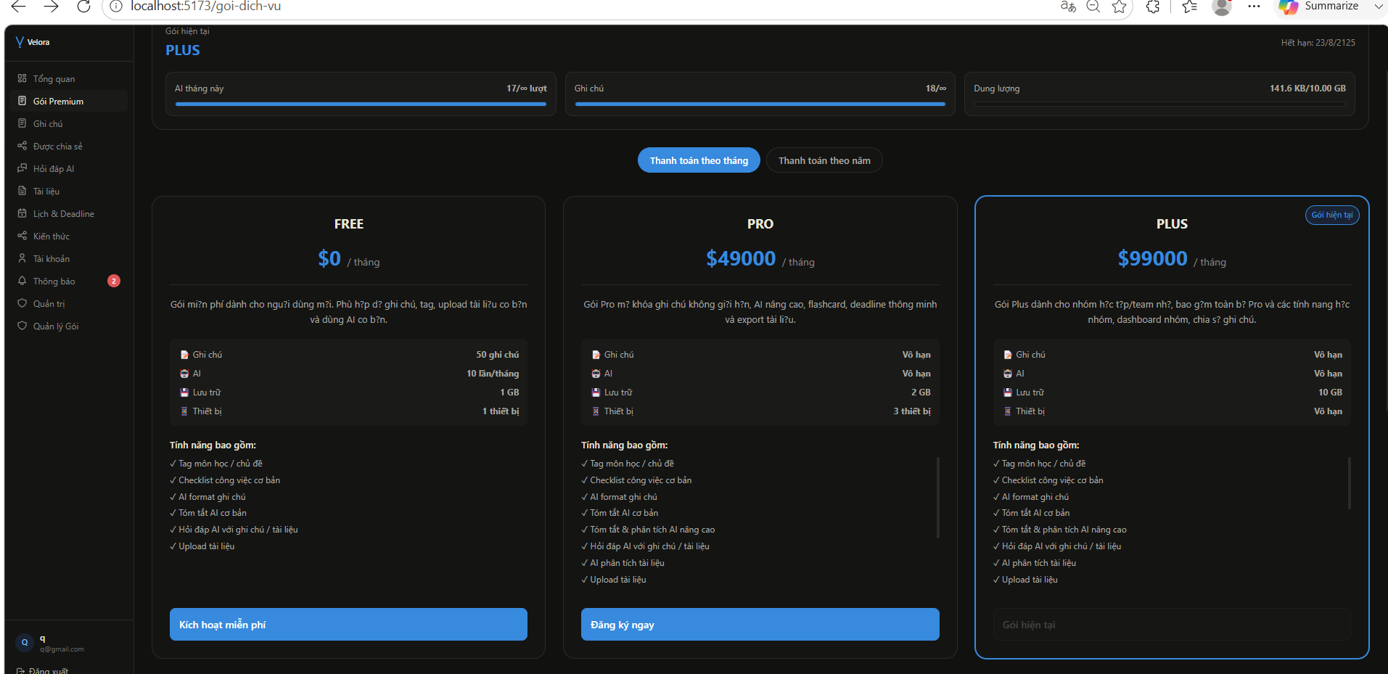
Và ở phần Dung Lượng, sau khi upload tài liệu thì thấy nó không thay đổi

